Siempre estás ahí, Jesús

**En medio de las persecuciones,** de las tareas, Jesús, en medio de los sinsabores, críticas y malentendidos por seguirte, sé que siempre estás ahí para darme tu fuerza porque eres el amigo que nunca falla.

**Pon tus palabras de amor** en mi boca y así daré testimonio de ti, ayudando a otros a quererte y seguirte.

**María, Madre de los Pobres,** hoy te pedimos unas manos generosas.

Benditas las manos que se abren para acoger a los pobres y ayudarlos, son manos que traen esperanza.

Benditas las manos que vencen las barreras de la cultura, la religión y la nacionalidad derramando el aceite del consuelo en las llagas de la humanidad.

Benditas las manos que se abren sin pedir nada a cambio, sin peros ni condiciones, son manos que hacen descender sobre los hermanos la bendición de Dios.

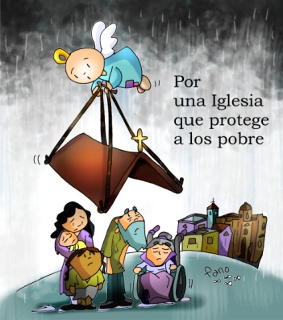

“Honremos a los pobres, honremos en ellos la imagen de Jesús… Tomemos para nosotros [la condición] que Él tomó para sí mismo….

No dejemos nunca de ser pobres en todo, hermanos de los pobres, compañeros de los pobres, seamos los más pobres de los pobres como Jesús, y como Él amemos a los pobres y rodeémonos de ellos”,

Carlos de Foucould.



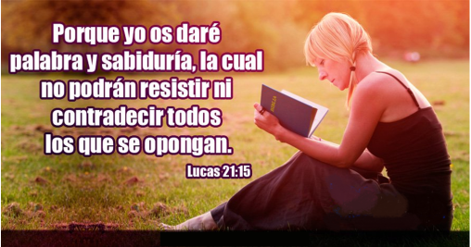

Evangelio

13-noviembre-2022

33º-ORDINARIO-C

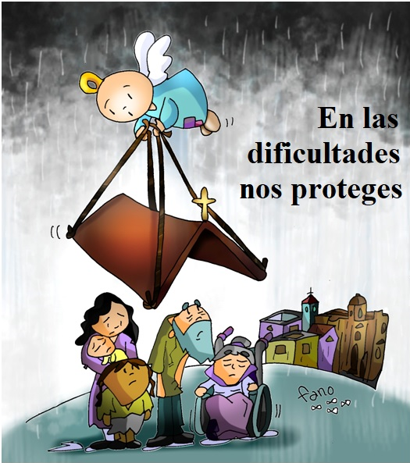





**MALAQUÍAS 3, 19-20A*:******A vosotros os iluminará un sol de justicia.***

He aquí que llega el día, ardiente como un horno, en el que todos los orgullosos y malhechores serán como paja; los consumirá el día que está llegando, dice el Señor del universo, y no les dejará ni copa ni raíz. Pero a vosotros, los que teméis mi nombre, os iluminará un sol de justicia y hallaréis salud a su sombra. Palabra de Dios.

**Sal 97: R/. El Señor llega para regir los pueblos con rectitud.**

**2ª TESALONICENSES 3, 7-12:** *Si alguno no quiere trabajar, que no coma.*

Hermanos: Ya sabéis vosotros cómo tenéis que imitar nuestro ejemplo: No vivimos entre vosotros sin trabajar, no comimos de balde el pan de nadie, sino que con cansancio y fatiga, día y noche, trabajamos a fin de no ser una carga para ninguno de vosotros. No porque no tuviéramos derecho, sino para daros en nosotros un modelo que imitar. Además, cuando estábamos entre vosotros, os mandábamos que **si alguno no quiere trabajar, que no coma**. Porque nos hemos enterado de que algunos viven desordenadamente, sin trabajar, antes bien metiéndose en todo. A esos les mandamos y exhortamos, por el Señor Jesucristo, que trabajen con sosiego para comer su propio pan. *Palabra de Dios.*

**LUCAS 21, 5-19: *Con vuestra perseverancia salvaréis vuestras almas.***

**Narrador:** En aquel tiempo, como algunos hablaban del templo, de lo bellamente adornado que estaba con piedra de calidad y exvotos, Jesús les dijo:

**Jesús:** *-«Esto que contempláis,* ***llegarán días en que no quedará piedra sobre piedra*** *que no sea destruida».*

**Narrador:** Ellos le preguntaron:

**Judíos:** *-«Maestro, ¿cuándo va a ser eso?, ¿y cuál será la señal de que todo eso está para suceder?»*.

**Narrador:** Él dijo:

**Jesús:** *-****«Mirad que nadie os engañe.*** *Porque muchos vendrán en mi nombre diciendo: “Yo soy”, o bien: “Está llegando el tiempo”; no vayáis tras ellos. Cuando oigáis noticias de guerras y de revoluciones, no tengáis pánico. Porque es necesario que eso ocurra primero, pero el fin no será enseguida».*

**Narrador:** Entonces les decía:

**Jesús:** *-«Se alzará pueblo contra pueblo y reino contra reino, habrá grandes terremotos, y en diversos países, hambres y pestes. Habrá también fenómenos espantosos y grandes signos en el cielo. Pero antes de todo eso os echarán mano,* ***os perseguirán****, entregándoos a las sinagogas y a las cárceles, y haciéndoos comparecer ante reyes y gobernadores, por causa de mi nombre. Esto os servirá de* ***ocasión para dar testimonio****.*

*Por ello, meteos bien en la cabeza que no tenéis que preparar vuestra defensa, porque* ***yo os daré palabras*** *y sabiduría a las que no podrá hacer frente ni contradecir ningún adversario vuestro. Y hasta vuestros padres, y parientes, y hermanos, y amigos os entregarán, y matarán a algunos de vosotros, y todos os odiarán a causa de mi nombre. Pero ni un cabello de vuestra cabeza perecerá;* ***con vuestra perseverancia salvaréis vuestras almas****».* ***Palabra del Señor.***

***(Narrador- Jesús-Judíos).***



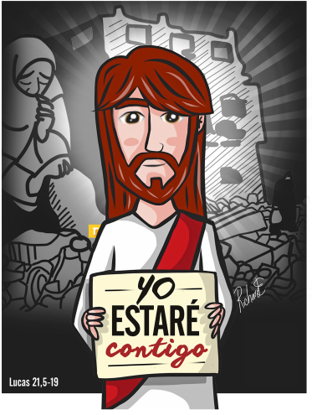

[](http://www.google.es/url?sa=i&rct=j&q=&esrc=s&frm=1&source=images&cd=&cad=rja&docid=KDyrX52zjf2SLM&tbnid=iYTta89CkHs61M:&ved=0CAUQjRw&url=http://www.foroamistad.org/amor/para-empezar-bien-el-dia/75/&ei=LvyEUt-tFuq30QWZzIHgDQ&bvm=bv.56343320,d.d2k&psig=AFQjCNEHT38C4RoVMlCgd2dJWHtXg0wejQ&ust=1384533108356582)



En las dificultades nos proteges

**1. VER: Hay momentos de dificultad**

- Todos pasamos alguna vez por situaciones de miedo, de angustia porque alguien nos hace daño, no nos entiende… y no sabemos cómo salir adelante.

***¿Te sucedió algo así? Cuéntalo. ¿Cómo solucionaste la situación?***

**2**. **JUZGAR: En las dificultades Jesús nos protege**

-En el evangelio de este domingo, finalizando el tiempo ordinario, Jesús habla de guerras, de destrucciones, enfrentamientos… ***“Os perseguirán… Que nadie os engañe”.*** Pero nos recuerda que nada de miedos porque ***“yo os daré palabras y sabiduría”. “Sed perseverantes”.*** *S*erá ocasión ***“para que deis testimonio de mi”.***

Discurso escatológico, película <https://youtu.be/EsRGITSIO90>

**¿QUÉ NOS QUIERE DECIR JESÚS?**

**1. SER CRISTIANO HOY NO ES FÁCIL:**

**\*** Ser cristiano no es garantía de éxito seguro ni de una vida facilona. No faltará quien nos quiera engañar o llevarnos por mal camino. Como no está de moda creer, habrá quien nos mirare mal, nos vea como seres raros, y puede que seamos molestos por decir la verdad o defender a los pobres. Pero ¡ojo!... **Vale la pena ser valientes**, **perseverar** en la fe, ser testigos de Jesús, dar la cara por él, ser del grupo de los que le siguen. ¿Te animas?

**2. JESÚS ES EL AMIGO QUE NUNCA FALLA:**

**\*** Jesús es amigo fiel y los amigos fieles siempre están ahí (“están a las duras y a las maduras”). Nos dice: ***“yo os daré palabras y sabiduría frente al adversario”.*** El nos regala su Palabra (la Palabra de Dios) donde encontraremos luz y fuerza. El pone Palabras de Amor en nuestra boca para que con nuestros gestos de amor le testimoniemos y animemos a otros a seguirle. La clave está en **estar unidos a Él**…, así ya no tendremos miedo ni angustias… La fuerza nos viene del Señor.

**3. HOY CELEBRAMOS LA JORNADA DE LOS POBRES:**

**\*** En el mundo hay 7.000 millones de personas, de ellos, un tercio pasa hambre. Sin embargo se producen alimentos para 30.000 millones de personas. No es un problema, pues, de comida, sino de distribuirla mal. Tomemos en serio esta jornada, queremos **una iglesia que proteja a los pobres**. Todos podemos hacer algo: nos quejamos de la comida, la tiramos, hay que concientizarnos y compartir… Aprende a decirle al necesitado: **“Yo estaré contigo”. *¿Qué te está pidiendo Jesús?***

Si perseveráis, os salvaréis, Verbo Divino 2019, reflexión: <https://youtu.be/pkAu5IOql0U>

**3. ACTUAR: Protejamos a los pobres**

- Lee todos los días el evangelio y escucha lo qué te quiere decir en él: así el Espíritu transformará tu mente y tu corazón, te inspirará para luchar por la justicia y por los últimos, a sentirnos hermanos de verdad, ser constructores de la paz. Y en las dificultades sabremos que nuestra vida está en Dios.

- Afronta los problemas dejándote acompañar por Jesús, el amigo que nunca falla. Sé fuerte, constante y perseverante, aunque no esté de moda, a contracorriente.

- En la jornada de los Pobres hagamos el propósito de no tirar comida, miremos a quien podemos echar una mano. Decid ideas concretas de cómo podéis cambiar el mundo.

***¿En qué podrías mejorar?*** ***¿Qué vamos a hacer?***